,,RŪTELĖS’’ GRUPĖS UGDYMO PLANAS
2021-04-19/2021-04-23
TEMA: „KAS GYVENA VANDENYJ“

TIKSLAS: Supažindinti vaikus su povandeniniu pasauliu bei vandens gyventojais.

UŽDAVINIAI:

- Susipažinti su vandens augmenija ir gyvūnija;
- Stengtis atpažinti, pavadinti, apibūdinti vandens gyvūnus;
- Sužinoti, kokius garsus skleidžia vandens gyvūnai;
- Sužinoti, kokią naudą duoda vandens gyvūnai žmogui;

VEIKLA:
- Trumpa teminė video ar kita mokomoji medžiaga.

Vandens pasaulis yra labai platus ir spalvingas. Tačiau dauguma vaikų galvoja, kad vandenyje gyvena tik žuvys ir varlės. Bet tai netiesa! Šią savaitę tuo įsitikinsite.

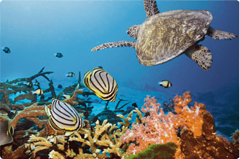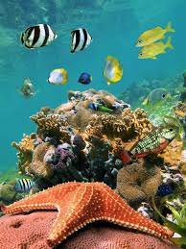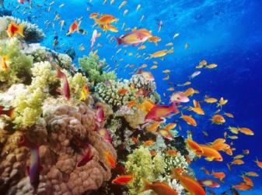

Pabandysime nors viena akimi pamatyti ir pasigrožėti vandens stebuklų šalimi.

Dieną, kaip visada, pradėsime su mankštele-šokiu.

https://www.youtube.com/watch?v=XqZsoesa55w

  - O ką gi mes žinome apie vandens gyvūnus: kas jie, kaip atrodo, ar jie draugiški, ar pavojingi, kaip jie maitinasi?

Vanduo užima daugiau nei 70% žemės paviršiaus. Suprantama, jog tokiuose vandenynų plotuose gyvena daugybė vandens gyvūnų.

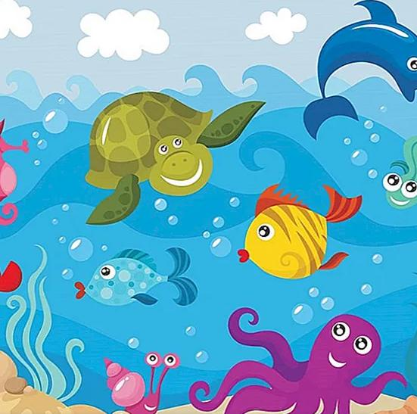

Tai kas gi yra vandens gyvūnai? Vandens gyvūnai yra stuburiniai arba bestuburiai gyvūnai, gyvenantys vandens telkiniuose visą gyvenimą arba didžiąją savo gyvenimo dalį. Šie gyvūnai gali kvėpuoti oru per plaučius ar žiaunas, ištraukdami vandenyje ištirpusį deguonį.
Gėluose vandenyse gyvenantys vandens gyvūnai vadinami gėlavandeniais gyvūnais, o jūriniuose - jūros, vandenynų.
Susipažinkite ar prisiminkite su kai kuriais vandens gyvūnais:

Jūros vėžliai.

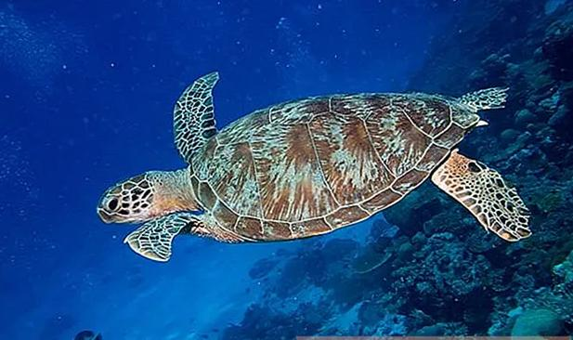

Vėžliai nemėgsta Antarktidos – juk išskyrus ją, jie gyvena visuose kituose žemynuose ir kampeliuose. Jūrų vėžlių patelės gali grįžti į tą patį paplūdimį, kuriame gimė net ir po 30 metų.

Jūrų arkliukai.

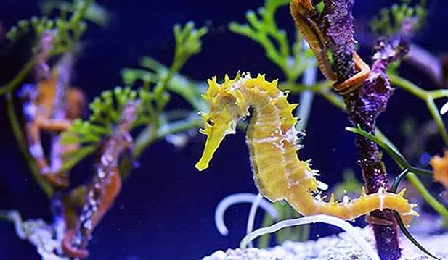

Mėlyni banginiai.

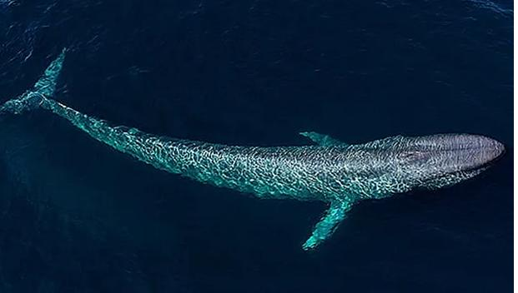

Jie yra didžiausi gyvūnai, o išsivystė iš begemoto. Dauguma banginių priskiriami nykstančioms rūšims. Jie gali plaukti iki penkių mylių per valandą greičiu, tačiau, pajutę pavojų, gali įsibėgėti net iki 30 mylių per valandą. Įdomiausia yra tai, kad jie gali miegoti plaukdami. O jų burna tokia didelė, kad joje galėtų tilpti maždaug 100 žmonių – tačiau nebijokite, šis kuklus padaras valgo tik mažas žuveles.

Delfinai.

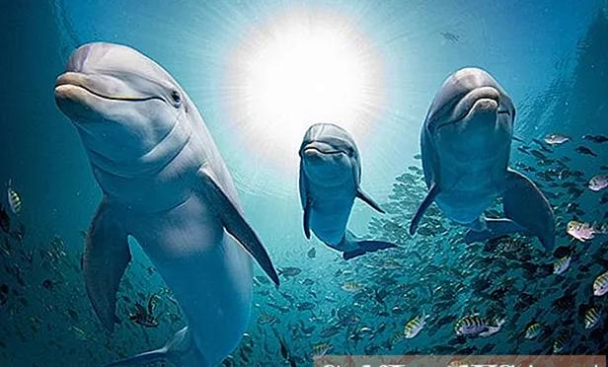

Tai vienas gražiausių, protingiausių ir draugiškiausių vandens gyvūnų. Jie rūpinasi ir puoselėja senus ar įskaudintus narius grupėje, o jauni gyvena su motina iki trejų metų. Delfinai yra tokie sumanūs, kad miega atmerktomis akimis ir pusė jų smegenų budi, kad galėtų stebėti plėšrūnus ar kitas grėsmes. Nors delfinai turi 100 dantų, jie grobį prarija vienu gabalu, nekramtydami. Delfinai niekada nebūna agresyvūs žmonėms.

https://www.youtube.com/watch?v=-pTINqR5XtE

Elektriniai ungurai.

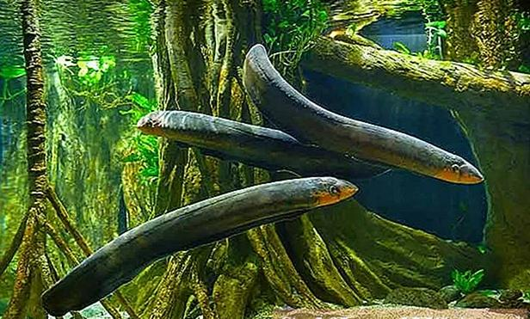

Jie yra viena iš 500 žuvų, galinčių gaminti elektrą. Ungurio elektros smūgis yra pakankamai galingas, kad nuverstų arklį ir gali būti mirtinas žmogui. Kai kurie unguriai pagamina tiek elektros, kad galėtų uždegti dešimt lempučių!

Medūza.

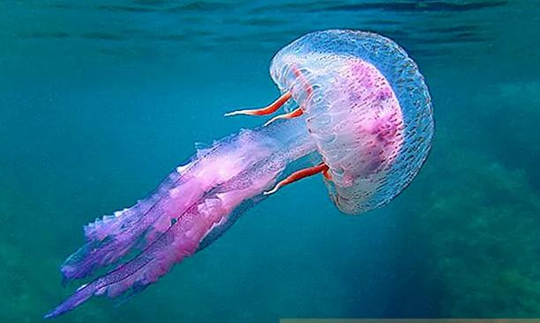

Jie yra vieni iš seniausių vandens organizmų ir atsirado dar prieš dinozaurus. Jie gyvuoja nuo 500 iki 700 milijonų metų. Kai kurios rūšys turi šviesai jautrius organus ir gali švytėti tamsoje. Medūza neturi kaulų, smegenų, širdies ir galvos.

Austrės.

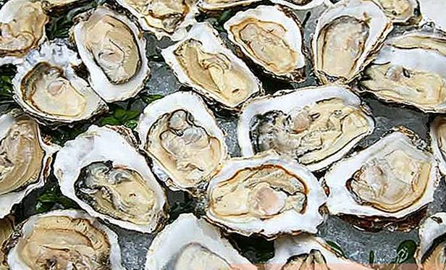

Didysis baltasis ryklys.

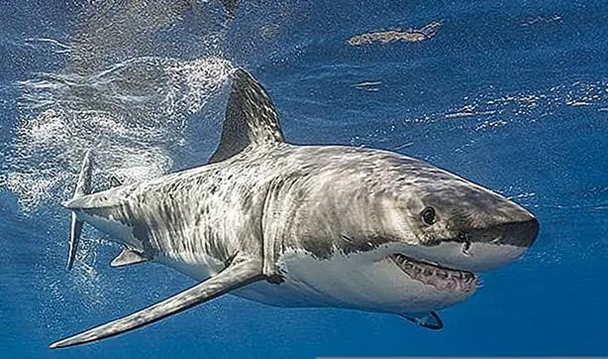

Tai viena žinomiausių vandens gyvūnų rūšių ir didžiausi plėšrūnai vandenynuose. Rykliai gali užpulti žmones, tačiau jie dažniausiai jų nevalgo, nes žmonėms trūksta riebalų. Didieji baltieji rykliai Pietų Afrikoje garsėja didingais šuoliais iš vandens. Pagalvokite, didieji baltieji rykliai vieno valgio metu gali suvalgyti visą jūrų liūtą!

Piranija.

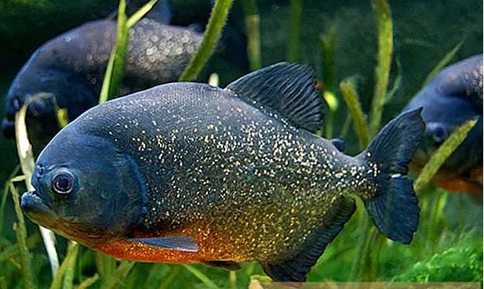

Jos turi galingą žandikaulio kaulą ir smailius aštrius dantis. Taip pat piranijos turi nepaprastai jautrius organus, kurie padeda vandenyje aptikti kraują (taip pat gali ir rykliai). Piranijos yra ne tik visavalgiai, bet ir kanibalai, turintys nepasotinamą apetitą.

Sepijos.

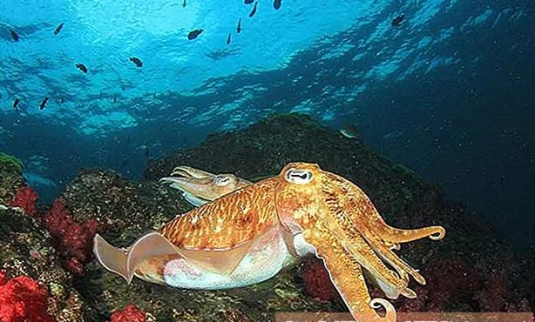

Tai lėtas plaukikas, kuris plaukia išmesdamas iš savo mantijos didelį kiekį vandens. Šis reiškinys yra žinomas kaip reaktyvinė varomoji jėga ir tai padeda sepijoms pabėgti nuo plėšrūnų. Jie taip pat išleidžia rašalą, kad pabėgtų nuo ryklių ir didelių žuvų. Senovėje sepijos buvo plačiai naudojamos kaip rašalo šaltinis.

Vėplys.
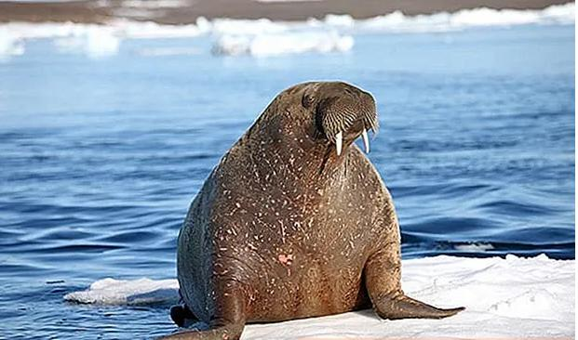

Būdami žinduoliai, gali lengvai išbūti 30 minučių po vandeniu. Jie nepaprastai saugo vienas kitą ir skubėtų padėti bet kuriam užpultam vėpliui.

Jūrų žvaigždė.

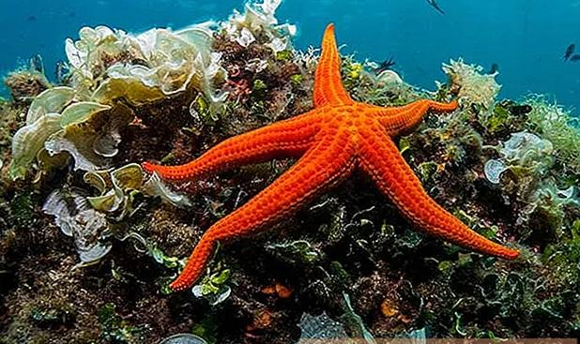

Milžiniški kalmarai.

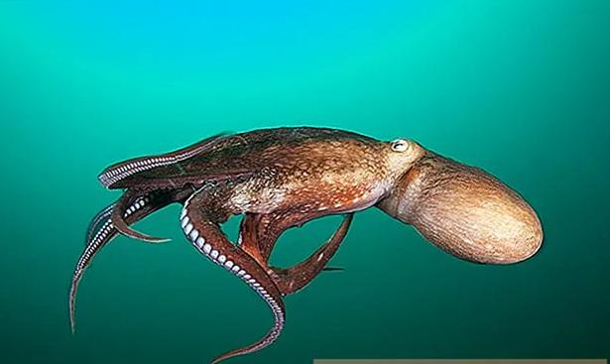

Jie yra vieni paslaptingiausių gyvūnų ir gyvena labai giliai vandenynuose. Kai kurie gamina liuminescencinius dažus, kad išvengtų plėšrūnų.

Dugongas.

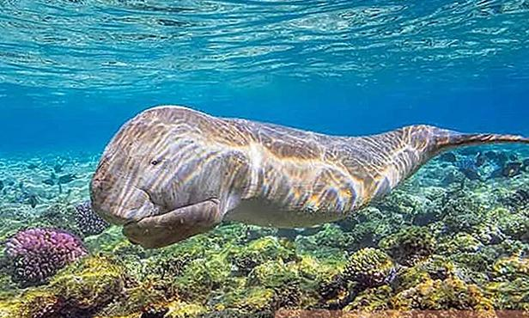

Jis yra populiarus kaip „jūros karvė“ ir yra vienas iš nedaugelio vandens žinduolių - vegetarų. Jis išgyvena valgydami jūros žoles ir kiekvieną dieną gali suvartoti daugybę jūros dumblių. Tai yra pažeidžiama rūšis, kurią reikia saugoti.

Jūros kempinės.

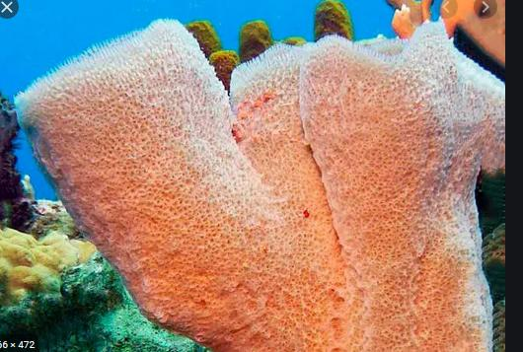

Jūros kempinės gyvena be galvos, akių, burnos, kaulų, jutiklių, plaučių, širdies ar smegenų.

Krevetės.

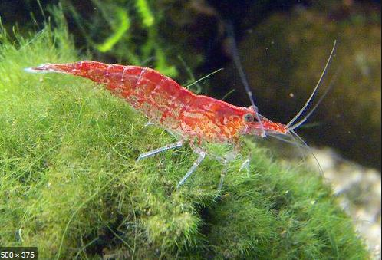

Krevetės širdis yra jos galvoje.

Šamas.

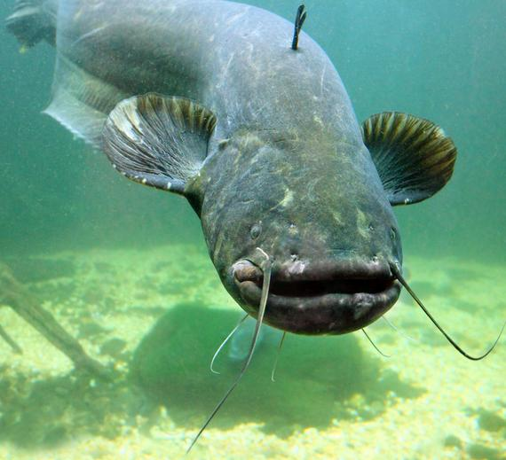

Kašalotas.

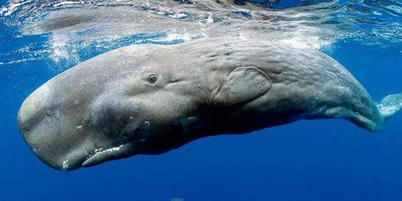

Krabai.

sau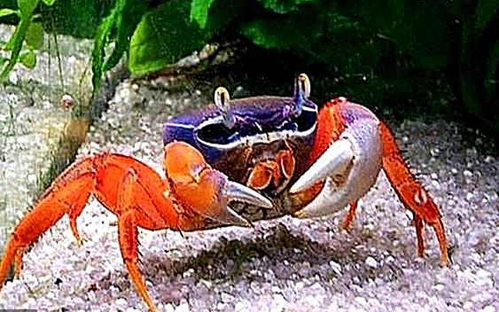

Krabų dantys yra jų skrandyje.

  - O dabar iš vandens gilumų išnersim į sausumą ir pažaisim žaidimą „Vandens gyvūnai“.

https://www.youtube.com/watch?v=hVOLFYhp2sc

  - Dabar palyginkime, kaip atrodo ežerų ir vandenyno dugnas.

https://www.youtube.com/watch?v=VbruOghzc7M

https://www.youtube.com/watch?v=i4ZSMDWNXTg

  - O jūs žinote, kad vandenyje, Afrikoje, gyvena tokie baisūs ir pavojingi gyvūnai, kaip krokodilai?
.
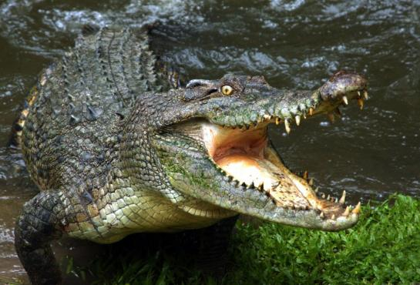

Pažaiskime žaidimą „Krokodilas“.

https://www.youtube.com/watch?v=ExFUjqd03AY

  - Yra tokie gyvūnai, kuriuos galima dresiruoti, kaip kačiuką arba šuniuką. Tai:

Delfinai

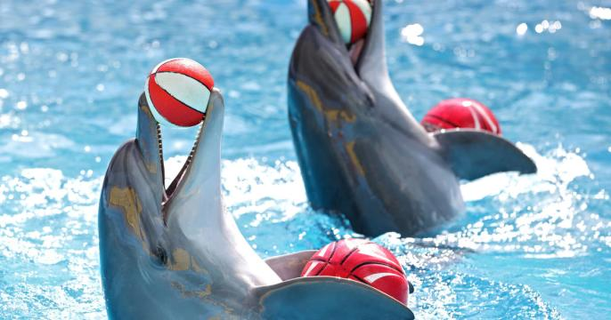

Jūrų liūtai

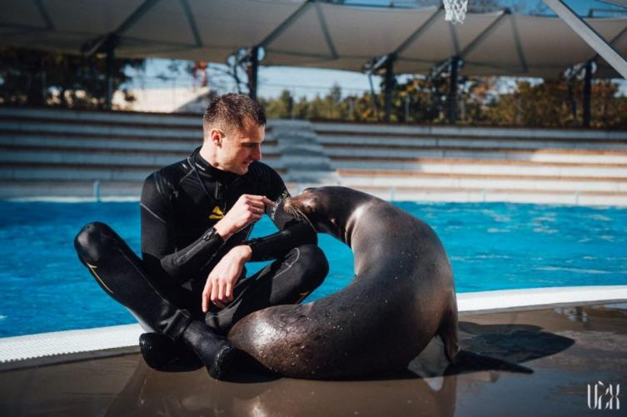

Orkos

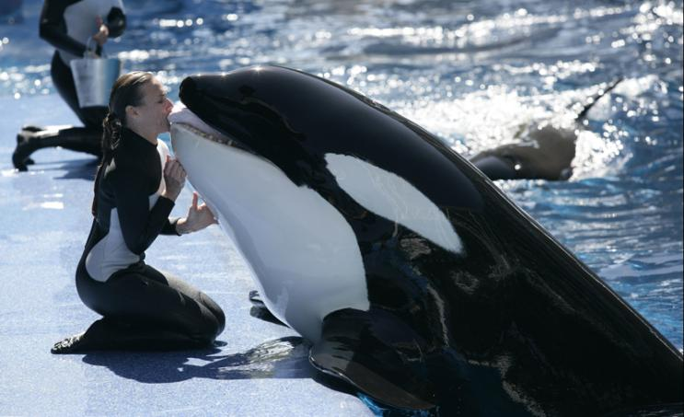

O dabar šie jūros gyventojai mus kviečia į savo pasirodymus...

https://www.youtube.com/watch?v=DSSFe4loYGw
https://www.youtube.com/watch?v=zbbl95FKoTM
https://www.youtube.com/watch?v=BCQWwpS5QxY

  - O kas būna žali, gyvena ne Afrikoje, o pas mus, Lietuvoje, ir moka šokinėti? Taip - varliukai. Taigi, siūlyčiau pažaisti žaidimą „Du varliukai“.

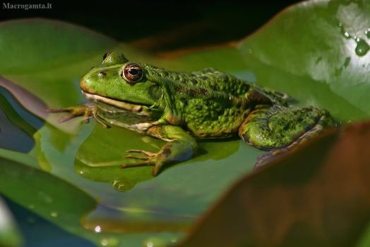

https://www.youtube.com/watch?v=erjq-kJc_is

  - Delfinai yra nepaprasti gyvūnai. Tikima, jog jie turi gydomųjų galių. Todėl dažnai sergantys, po operacijų ar kitų sunkumų metu žmonės dalyvauja terapijoje su delfinais.

https://www.youtube.com/watch?v=ufRBp8cN6oY

https://www.youtube.com/watch?v=_3VwGijwW6o

  - Paklausykite, kokius garsus skleidžia vandens gyvūnai.

https://www.youtube.com/watch?v=q9NLDqi5Qkc

https://www.youtube.com/watch?v=pz3UytMUrfE

  - Vandenynuose, ežeruose žmonės taip pat aktyviai žvejoja, o sugauta žuvis naudojama maistui, kadangi ji yra labai naudinga mūsų organizmui.

https://www.youtube.com/watch?v=w7zNLb-pY6w

- Užduotėlių rinkiniai.

  - Pažaiskime didaktinį žaidimą „Pagauk žuvytę“.

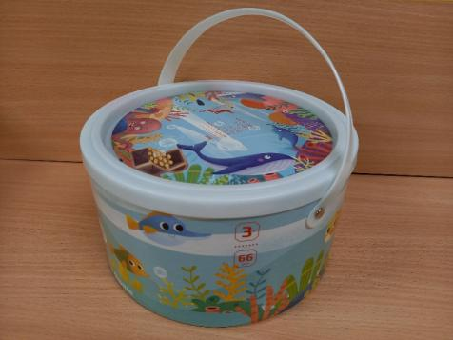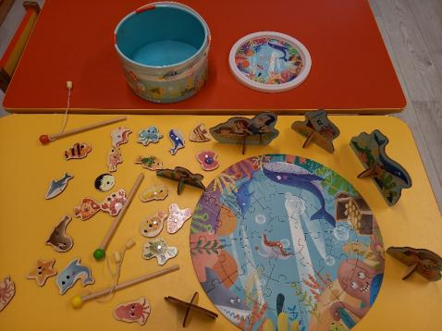

  - O dabar visi paklausykite keletos gražių eilėraštukų apie vandens gyvūnus.

Žuvys plaukia ir dainuoja,
Uodegom linksmai mosuoja.
Nieks negirdi jų dainų,
Bet vis tiek žuvims smagu!


Kvaksė šypsosi linksma -
Šiandien jai gera diena!
Atsižvelgę į jos norą
Kvaksę priėmė į chorą.
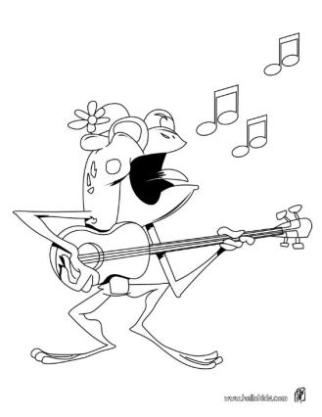

  - Paklausykite pasakos apie vieno berniuko svajonę sužvejoti didelę žuvį. Berniukas nežinojo, kad tame ežere, kur jis susiruošė žvejoti, gyvena didelė, pikta, besotė lydeka....

Pasaka „Besotė lydeka“.

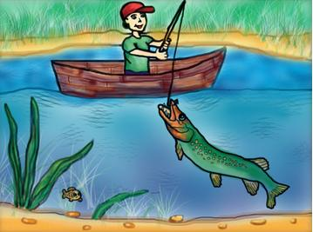
Viename dideliame ežere, apaugusiame aukštais meldais, apjuostame šimtamečių medžių, gyveno lydeka. Lydeka buvo milžiniška! Visos ežero žuvys jos labai bijojo, nes žinojo, kad tai didelė, baisi ir besotė lydeka. Ji nuolat užpuldavo ir surydavo kitas ežero žuvis. Plėšrūnė medžiojo labai aštriais dantimis, o pati buvo užaugusi didelė kaip rąstas.
Vieną dieną, prie ežero atkeliavo berniukas. Jis atsinešė senelio meškerę ir visa širdimi svajojo sužvejoti pačią didžiausią žuvį. Berniukas sėdo į valtį ir nuplaukė, vis užmesdamas meškerę su blizge – tai vienoje, tai kitoje vietoje…
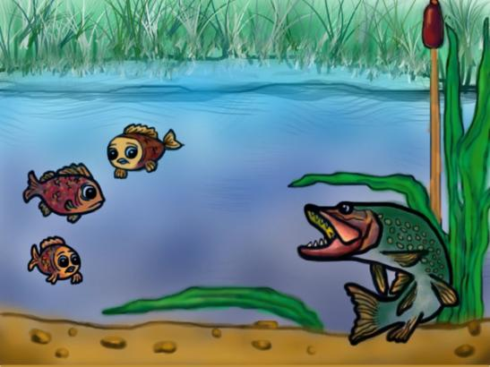
Taip jau atsitiko, kad užmetė tiesiai besotei lydekai prieš nosį. Ši atsipūtusi miegojo, eilinį sykį surijusi savo kaimynę kuoją. Lydeka buvo tikra besotė, tad nenuostabu, kad išgirdusi pliūkštelėjimą šalia savęs, vangiai pramerkė akį – kažkas sublizgėjo. Ak, na ir godumas lydekos! Kad ir priėdusi, bet niekada nepraleis progos vėl pasisotinti.
– Nepabėgsi nuo manęs! Ir tave surysiu…, – pagalvojo lydeka ir puolė blizgę. Gobšuolė galvojo, kad čia žuvis. Tad – am, ir prarijo, o prarijusi piktai sučiaupė savo siaubūniškus nasrus.
Berniukas pajuto, kad negali suvynioti meškerės – nė iš vietos…
„Matyt užkliuvo už kokio paskendusio kelmo“, – pagalvojo jis. Šokti į vandenį, pažiūrėti, kas ten atsitiko vaikui nesinorėjo, tad ir toliau bandė vynioti – nutrūks, tai nutrūks. Įsirėžė iš paskutinių jėgų, bandydamas vynioti valą.
Lydeka pajuto, kad tas tariamas žuveliokas, kurį prarijo, labai jau blaškosi jos nasruose.
„Čia dabar kas per žuvis? Ko muistaisi, neištrūksi“, – piktdžiugiškai pagalvojo besotė.
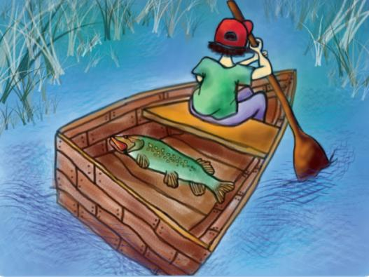
Bet kur tau… Kažkokia nenumaldoma jėga vis traukė ją už baisingųjų nasrų, kol po ilgo priešinimosi ir besotė nuvargo. O kai nuvargo, ją ir ištraukė berniukas. Išvydęs lydeką, vaikas nustėro – tokios didžiulės savo gyvenime nebuvo matęs. Šiaip ne taip įsitempė laimikį į valtį ir laimingas plaukė namo. Ežero žuvys atsikvėpė lengviau – besotė gavo tai, ko nusipelnė – buvo nubausta už savo besaikį godumą ir piktą būdą.

Pabandyk nupiešti vandens gyvūnus.

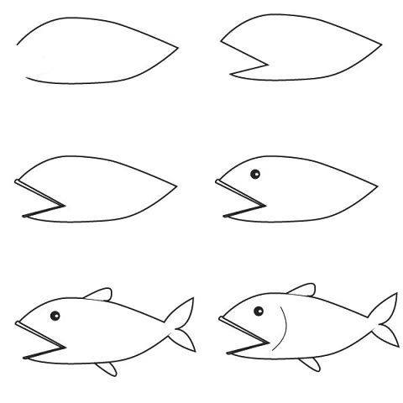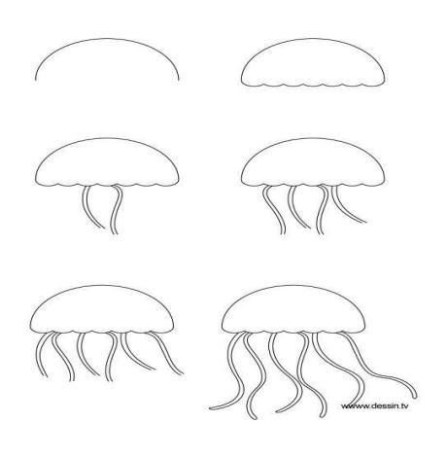

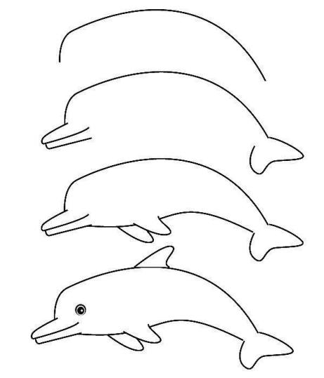

  - Rask šešėlį.
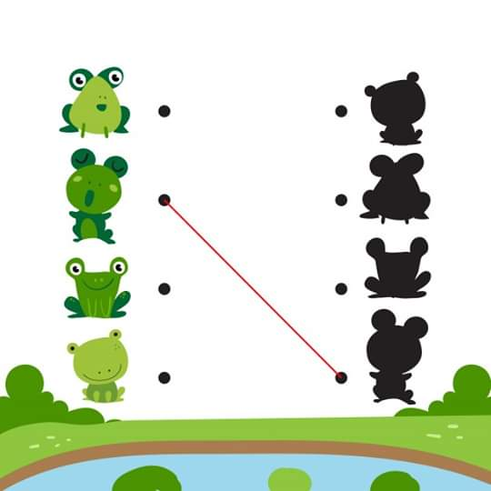
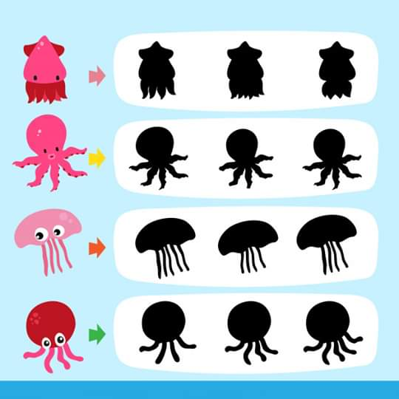
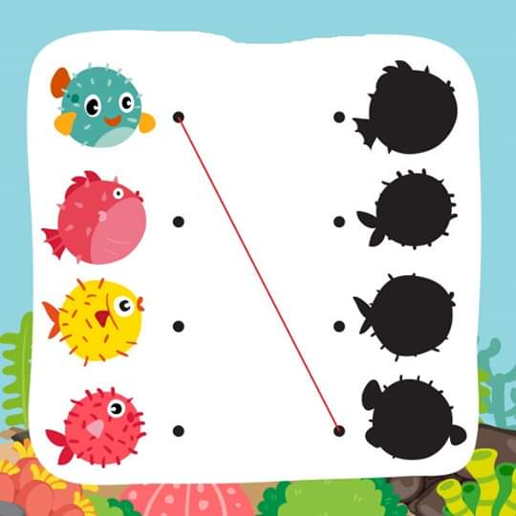
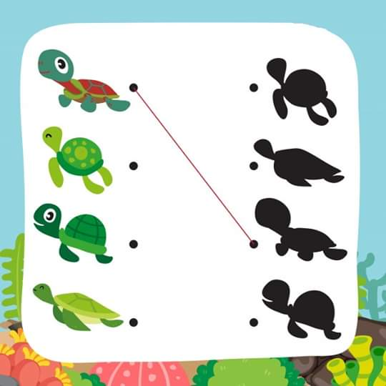

2.6. Prisiminsim skaičiukus ir pažaisim žaidimą „Suskaičiuok“. Įrašyk tinkamą skaičių.

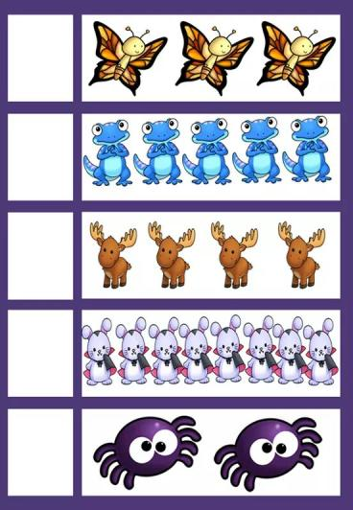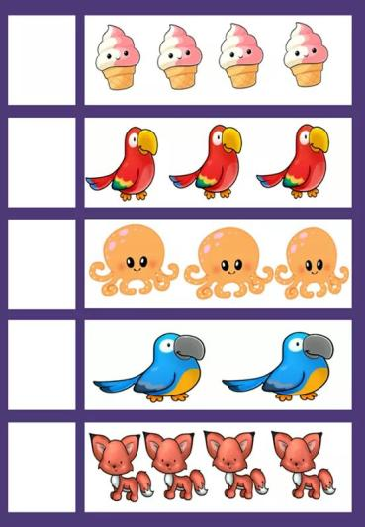

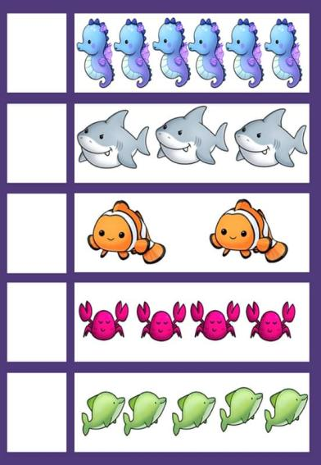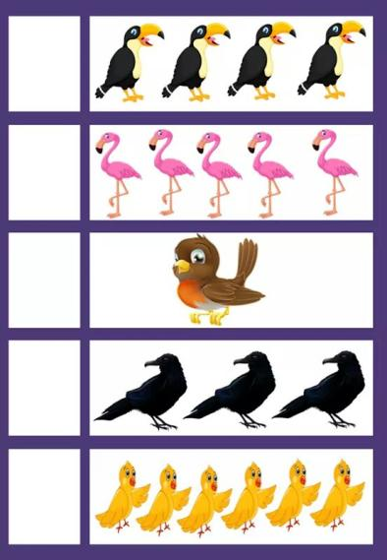

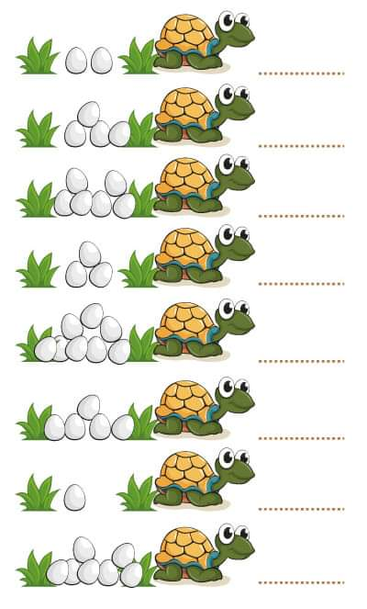

  - Atspėk, koks skaičius.

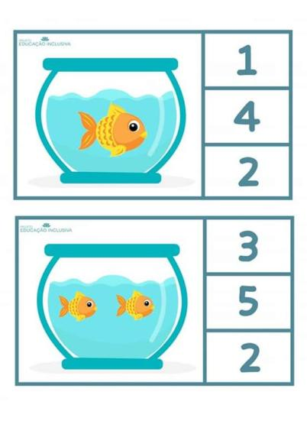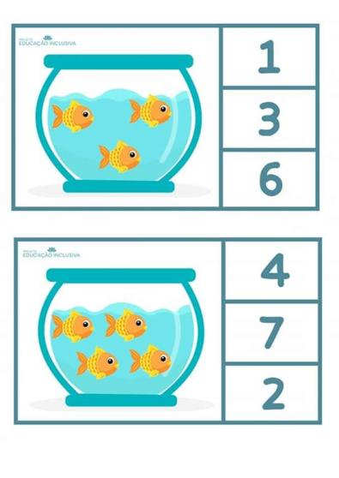

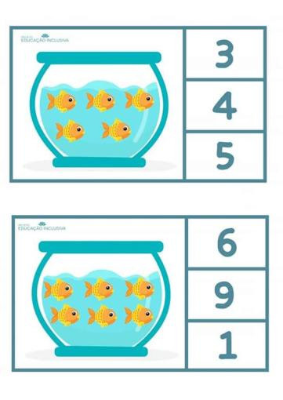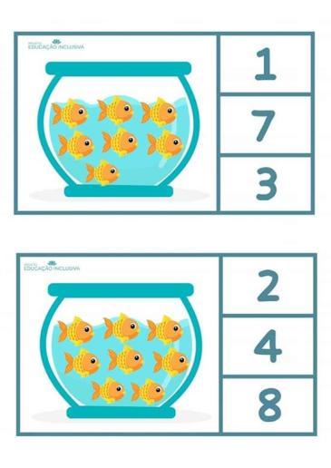
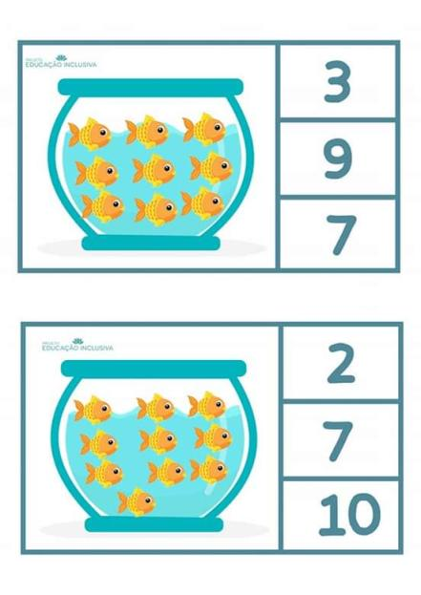,

  - Įvardink iš kokių detalių sudaryta žuvytė ir suskaičiuok jas atskirai.



Pabandyk sudėlioti žuvytę iš geometrinių figūrų ir įvardink jas.

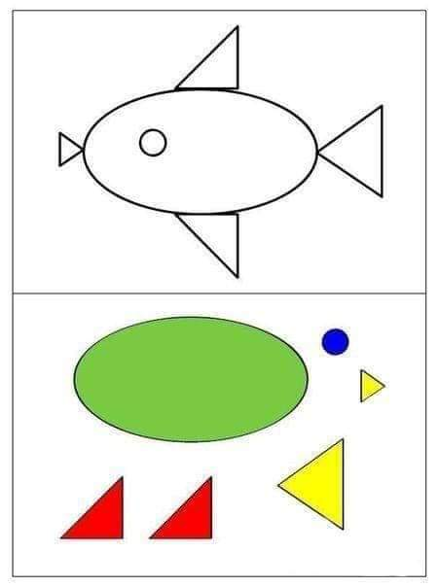

  - Rask skirtumus.

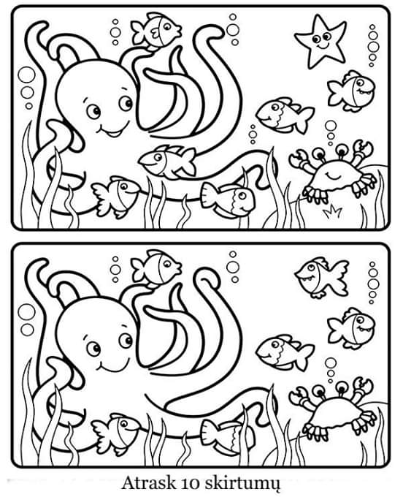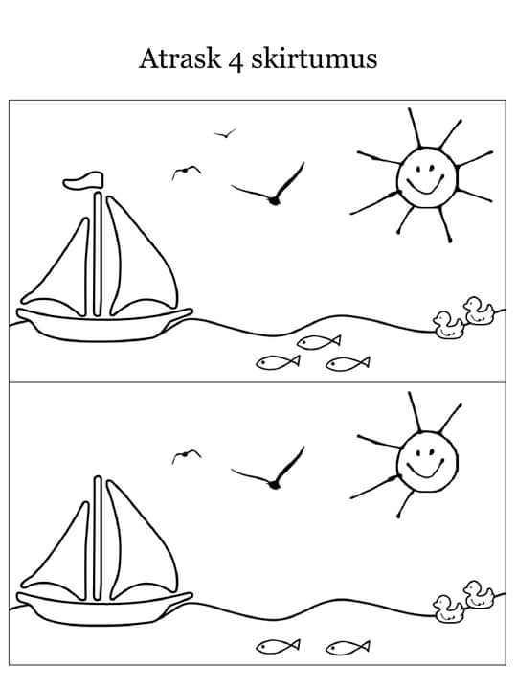

  - Rask panašų paveiksliuką.

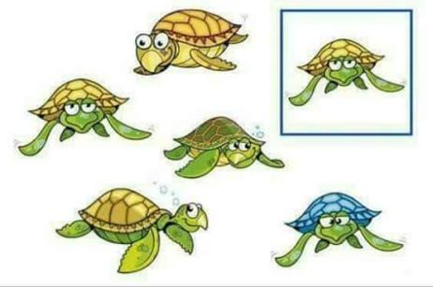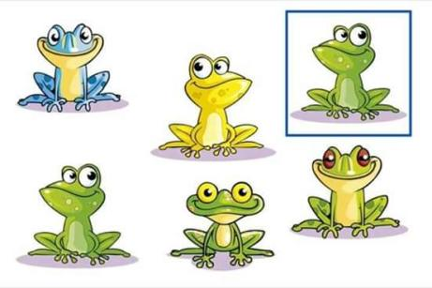

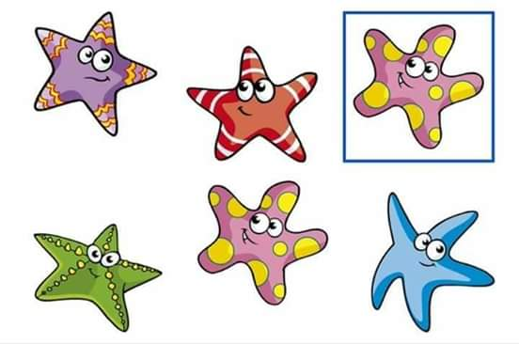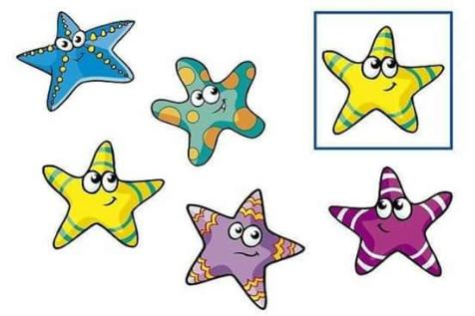

2.11. Padėk rasti kelią.

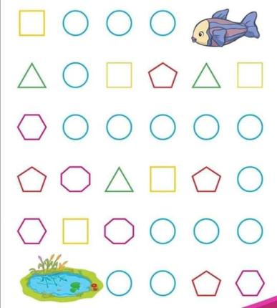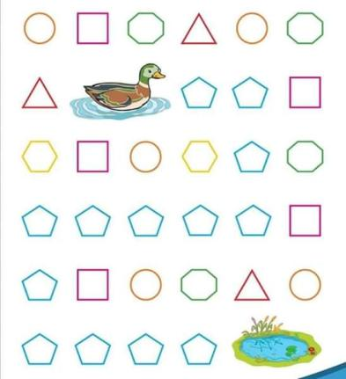

- Meninė veikla, kūrybiškumas, smulkiosios motorikos lavinimas.

3.1. Darbeliai

3.1.1. Darbelis „Varlytė“.

Prireiks:
- žirklės;
- spalvotas popierius;
- klijai;
- kokteilio šiaudelis.

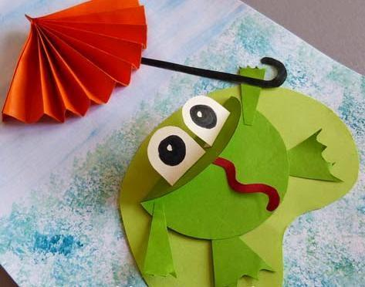

3.1.2. Darbelis „Jūros gyventojai“.

Prireiks:
- žirklės;
- spalvotas popierius;
- klijai.
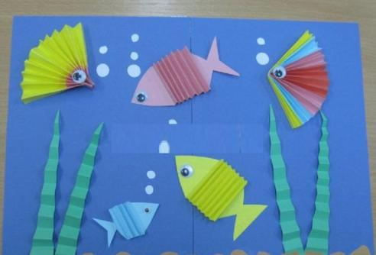

3.1.3. Piešinys „Krabas“.

Prireiks:
- vata;
- popierius (mėlynos spalvos);
- dažai;
- klijai.

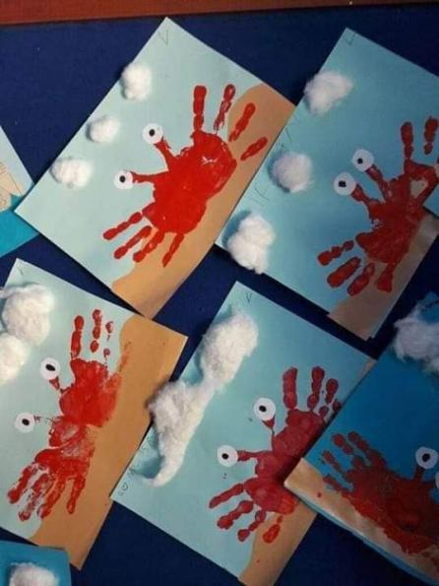

3.1.4. O štai ir mūsų graži „Aštunkojė“

Prireiks:
- plastelinas

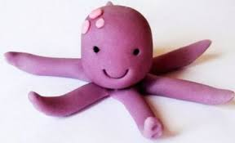

3.1.5. „Plaukia mano laivelis“.

Prireiks:
- žirklės;
- spalvotas popierius;
- klijai.

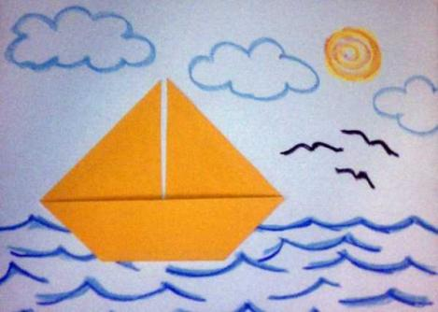

3.2. O dabar paklausykite pasakos ir dainelės, pažiūrėkit filmukus:

3.2.1. Filmukas „Pasaka apie žvejį ir žuvelę“.

https://www.youtube.com/watch?v=omHth8NHAXY

3.2.2. Filmukas „Katinas žvejys“.

https://www.youtube.com/watch?v=V93kloGEgNM&t=567s

3.2.3. Dainelė „Žuvytės“.

https://www.youtube.com/watch?v=357_soFp1u4

3.2.4. Pasaka „Žalia pasaka“.

https://www.youtube.com/watch?v=K3hr2_NoeTU

- Eksperimentai

O dabar, vaikučiai, mes pabandysime padaryti medūzą. Kaip jūs galvojate, ar mums pavyks?

https://www.youtube.com/watch?v=JANZJ1jiXNo

- Fizinis aktyvumas.

Pabandykit pakartoti gyvūnų judėsius.

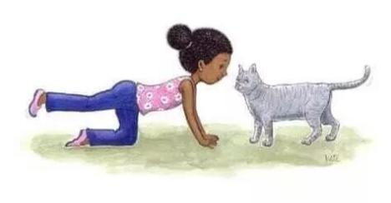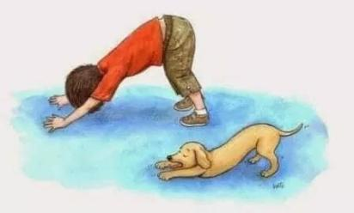

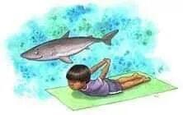

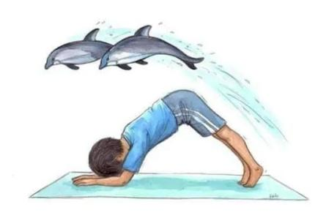

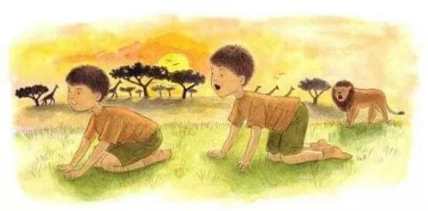

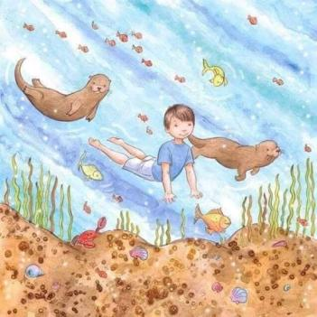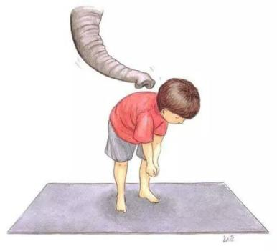

Parengė: Marina Pekorienė
Edita Dzedziukevičienė

Grįžtamasis ryšys. Refleksija. Gautos informacijos apibendrinimas (nuotraukos, piešiniai, vaikų mintys ir t.t. siunčiami el. paštu: paneriu.darzelis555@gmail.com ).
Sėkmės darbuose ir AČIŪ

